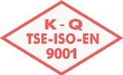



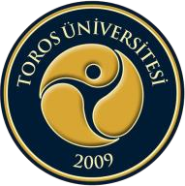
TOROS ÜNİVERSİTESİ MYO TIBBI LABORATUVAR TEKNİKLERİ PROGRAMI 2017-2018 BAHAR DÖNEMİ HAFTALIK MAZERET SINAV PROGRAMI

GÜN  SAAT | 30.04.2018  PAZARTESİ | 01.05.2018  SALI | 02.05.2018  ÇARŞAMBA | 03.05.2018  PERŞEMBE | 04.05.2018  CUMA
08:10-09:00
09:10-10:00
10:10-11:00
11:10-12:00 | Ders Kodu: TLT 110  Ders Adı: Fizyoloji  Derslik: Bahçelievler Kampüsü B-406  Öğr. Gör. Zehra Gül KOÇAKLI YAŞAR |  | Ders Kodu: TLT 108  Ders Adı: Biyomedikal Teknoloji  Derslik: Bahçelievler Kampüsü B-407  Öğr. Gör. Dr. Ümit YAŞAR | Ders Kodu: TLT 112  Ders Adı: Tıbbi Biyoloji ve Genetik  Derslik: Bahçelievler Kampüsü B-404  Öğr. Gör. Cem YALAZA
12:00-13:00 | ÖĞLE ARASI
13:10-14:00
14:10-15:00
15:10-16:00
16:10-17:00

